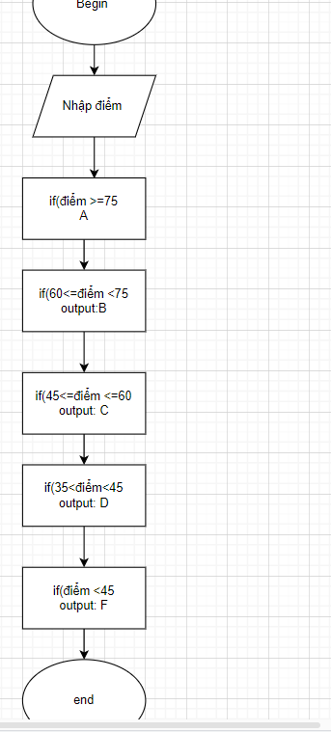Begin

Output: nhập điểm

If(điểm >=75 ) -> output :A

If(60<=điểm <75) ->output:B

If(45<=điểm <75) ->output:C

If(35<=điểm <45) ->output:D

If(điểm <45) ->output:F

End